DICOM Görüntüleme Destekli Hasta Kayıt Sistemi
Ozan Çağlayan

Özet

Uygulama Linux üzerinde tamamen açık kaynaklı teknolojiler kullanılarak geliştirilmiştir.

Arayüz Python programlama dili ve Qt4[0] grafik arayüz araç kiti kullanılarak tasarlanmıştır.

Veritabanı altyapısı olarak projenin ölçeği de göz önünde bulundurularak SQLite veritabanı kullanılmıştır. Dosya tabanlı çalışan bu veritabanı motoru bir sunucu çalıştırılmasını gerektirmemektedir.

DICOM okuma ve görüntüleme desteği için GDCM (Grassroots DICOM)[1] kitaplığı kullanılmıştır. GDCM, aslen C++ ile yazılmış ancak Python, C#, Java ve PHP üzerinden de kullanılabilen bir DICOM kitaplığıdır. RAW, JPEG, J2K, JPEG-LS, RLE biçimlerini desteklemektedir. C-ECHO, C-FIND, C-STORE, C-MOVE gibi SCU ağ işlemlerini de desteklemektedir.

GDCM ise, rendering için VTK (Visualization Toolkit)[2] çizim ve görüntüleme araç kitini kullanmaktadır.

İki kitaplığın da Python arayüzleri olduğu için Python üzerinden kolaylıkla kullanılabilmektedirler.

Yeni Kayıt

Yeni kayıt giriş ekranında, hastanın adı, soyadı, yaşı, doğum yeri, doğum tarihi, mesleği, vb. gibi kişisel özellikleri sorulmaktadır. Bunların yanında hastaya ait özel bir fotoğraf da veritabanına yüklenebilmektedir.

Tıbbi kayda yönelik olarak hastanın hikayesi, hastaya yapılan tetkikler, geçirdiği/sahip olduğu hastalıklar, tedavi için yazılan ilaçlar ve ek notlar ile tıbbi görüntüleme verisi tutulmaktadır.

Hikaye ve tetkikler düz metin alanları olarak tasarlanmıştır. Hastalıklar ise ICD-10 Uluslar arası kodlama standardının sağladığı liste üzerinden çalışmaktadır. Bu kodlama veritabanının Türkçe çevirisi[3] uygulamaya entegre edilmiş olup, uygulama kullanıcısına bu kodlar arasından seçim yapma olanağı sağlanmıştır.

Görüntüleme kısmında kullanıcı, .dcm uzantılı bir veya birden fazla DICOM dosyasını uygulamaya aktarabilmekte ve bu dosyalara çift tıklayarak bu DICOM dosyalarını görüntüleyebilmektedir. DICOM dosyaları yoğun veri içerdikleri için dosya sistemi üzerinde tutulmakta ve veritabanına kaydedilmemektedir.

Tedavi kısmındaki ilaç listesi, ilacrehberi.com üzerindeki veritabanından oluşturulmuş ve uygulamaya dahil edilmiştir.

Her ilk kayıtta, o günün tarihi veritabanına ilk vizite tarihi olarak işlenmektedir.

Kayıt Arama

Arama arayüzünde her tuş girdisinde bir SQL sorgusu yapılarak arama sonuçları alanı doldurulmaktadır. Kayıtlara çift tıklandığında, kayıtlar düzenlenebilmekte ve tekrar kaydedilebilmektedir.

Veritabanı

Veritabanı önceden de bahsedildiği gibi SQLite veritabanında tutulmaktadır. SQLite, sunucu/istemci mimarisinde çalışmamakta, tüm veritabanını dosya sistemindeki bir ikili dosya olarak tutmaktadır. (ehr.sqlite).

Veritabanında sadece bir adet tablo bulunmakta ve tüm hasta kayıtlarını bu tablo tutmaktadır.

Ekran Görüntüleri

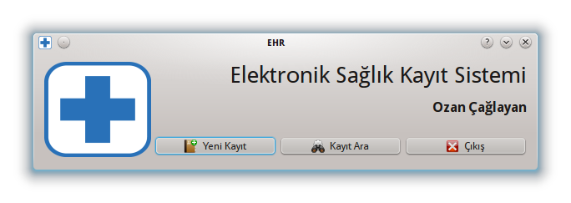
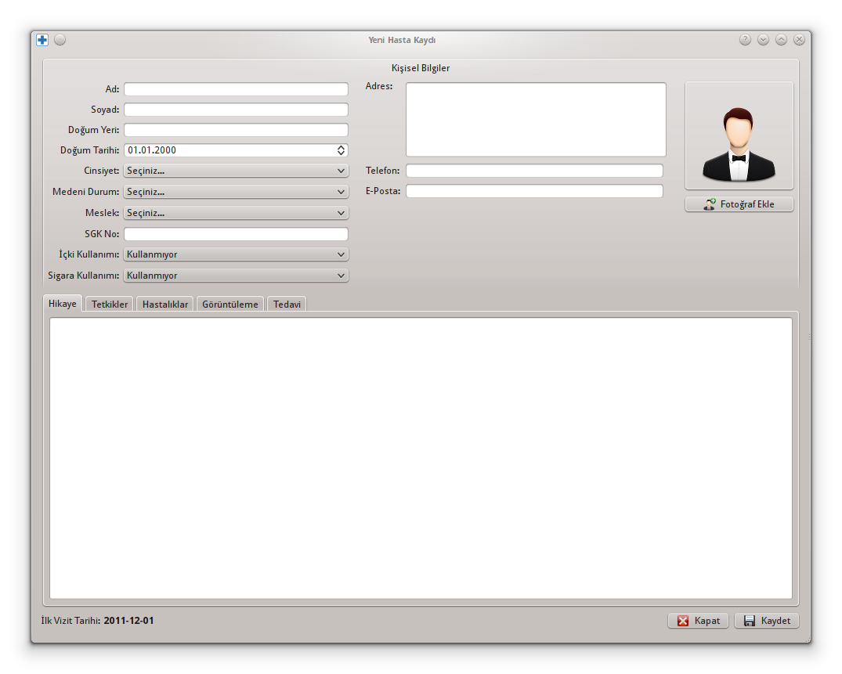

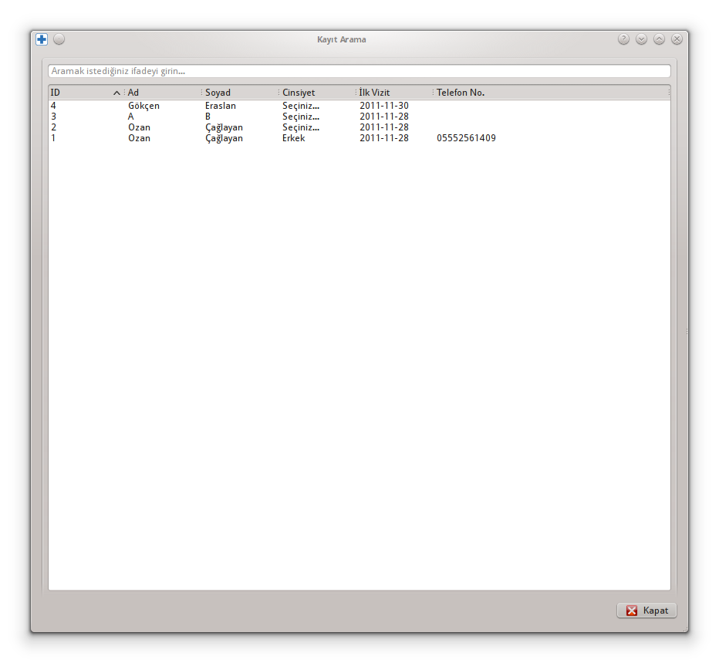
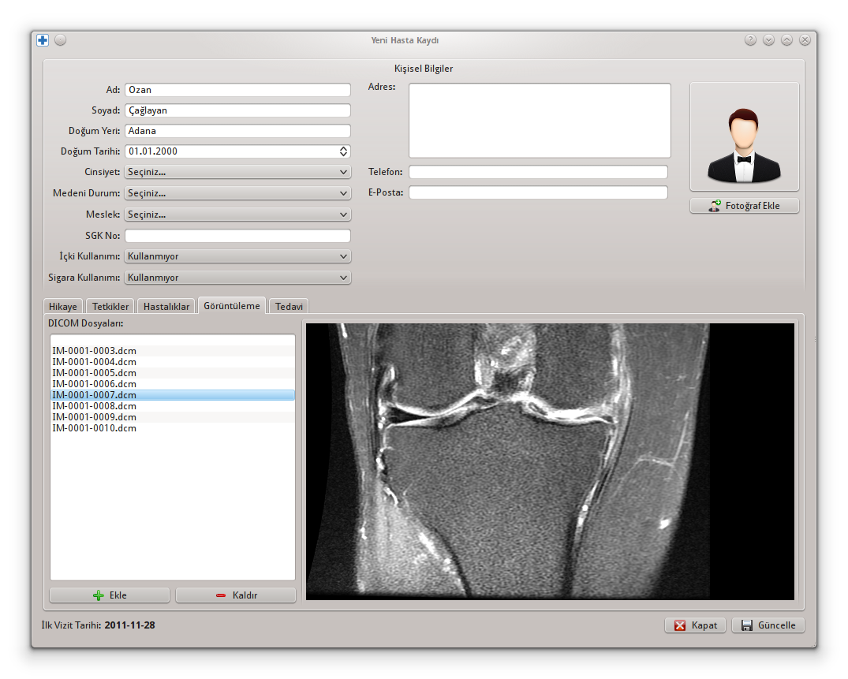

Kodlar

Kodlar tamamen açık-kaynaklı yazılım ve kitaplıklar kullanılarak geliştirilmiştir. Kodların tamamına aşağıdaki depodan ulaşabilirsiniz:

https://github.com/ozancaglayan/EHR

Referanslar

[0]: http://www.riverbankcomputing.co.uk/software/pyqt/download
[1]: http://sourceforge.net/projects/gdcm/
[2]: http://www.vtk.org/
[3]: http://sourceforge.net/projects/care2002/files/CSV%20Data/ICD10/

